Firma tira 'impressão digital' de computador
Julia Angwin e Jennifer Valentino-DeVries

David Norris quer retirar o equivalente eletrônico das impressões digitais de cada computador, telefone celular e receptor de TV no mundo.

Ele começou bem. Até agora, a companhia iniciante de Norris, a BlueCava Inc., que tem sede nesta cidade californiana, identificou 200 milhões de aparelhos. Até o fim do ano que vem, a BlueCava espera ter catalogado 1 bilhão dos 10 bilhões de aparelhos que se estima existir no planeta.

Anunciantes não querem mais simplesmente comprar espaço publicitário. Eles querem comprar acesso a pessoas específicas. Então, Norris está construindo uma espécie de registro geral de aparelhos, no qual cada computador ou telefone celular terá uma "reputação", com base no comportamento do usuário na internet, seus hábitos de consumo e dados demográficos. Ele planeja vender essa informação a anunciantes dispostos a pagar caro por dados extremamente pulverizados sobre os interesses e atividades das pessoas.

A chamada impressão digital dos aparelhos é uma ferramenta poderosa que está surgindo nessa área. É "a próxima geração em publicidade on-line", diz Norris.

Muitos podem ter a impressão de que um computador é quase igual a qualquer outro. Longe disso: cada um tem um parâmetro de relógio, fontes e software individuais e muitas outras características que o tornam único. Um computador típico envia centenas desses detalhes para outros computadores com os quais se comunica cada vez que entra na internet. Empresas especializadas em acompanhamento podem usar esses dados para identificar computadores, celulares e outros aparelhos, e então construir os perfis das pessoas que os usam.

Até recentemente, a impressão digital era usada principal-mente para impedir a pirataria de software ou para evitar frau-des com cartões de crédito. A tecnologia da própria BlueCava remonta a um inventor que, no início da década de 1990, queria proteger o software que usava para programar os teclados da banda pop australiana INXS.

As empresas de acompanhamento estão adotando agora a impressão digital em parte porque o sistema é bem mais difícil de bloquear do que outras ferramentas geralmente usadas para monitorar o que as pessoas fazem na web, como os chamados "cookies", pequenos arquivos de texto num computador que podem ser deletados.

À medida que cresce a polêmica em torno do acompanha-mento invasivo das atividades on-line, as autoridades estudam impor limites. Semana passada, a Comissão Federal de Comércio dos Estados Unidos, conhecida pela sigla FTC, divulgou um rela-tório sobre privacidade pedindo que os programas de navegação na internet contenham uma ferramenta que impeça o acompanhamento do que o usuário faz.

As empresas de publicidade estão constantemente procurando novas técnicas para ampliar a supervisão dos usuários de internet.

A chamada inspeção profunda de pacotes, um método potencialmente invasivo que permite olhar de perto o tráfego digital entre os computadores e a inter-net, está sendo testada nos EUA e no Brasil, como forma de direcionar anúncios no futuro.

A Akamai Technologies Inc., gigante de infraestrutura para internet que afirma entregar de 15% a 30% de todo o tráfego na web, está promovendo uma técnica para acompanhar os movimentos on-line das pessoas com mais detalhamento do que as ferramentas tradicionais oferecem.

É difícil até mesmo para os internautas sofisticados saber se a impressão digital do equipa-mento deles está sendo retirada. Mesmo quando as pessoas modificam suas máquinas - acrescentando ou eliminando fontes ou atualizando software -, os sistemas de identificação conseguem muitas vezes reconhecê-los. Ainda não existe uma forma que as pessoas possam usar para deletar impressões digitais já coletadas. Em suma, essa identificação é em geral feita de modo invisível, é difícil de evitar e é quase permanente.

A identificação de aparelhos é legal. Em julho, o deputado americano Bobby Rush propôs uma legislação exigindo que as empresas que usam identificadores persistentes (como a impressão digital de aparelhos) ofereçam um sistema pelo qual as pessoas possam optar por não terem suas atividades on-line acompanhadas.

As empresas de impressão digital estão correndo para satisfazer o segmento de anúncios on-line dos EUA, que movimenta US$ 23 bilhões, em seu apetite por informações detalhadas sobre o comportamento do consumidor. Antes, as empresas usavam a impressão digital dos aparelhos para impedir roubo de software ou reconhecer computadores em transações fraudulentas, na esperança de impedir golpes no futuro.

Este ano, a BlueCava de Norris se desmembrou da empresa antipirataria Uniloc USA Inc. para oferecer serviços a anunciantes e outros clientes. Uma das maiores empresas de prevenção de fraude em comércio eletrônico, a 41st Parameter Inc., começou a testar suas técnicas para tirar impressão digital de aparelhos com diversas empresas de anúncios online. Outra empresa de combate a fraude, a iovation Inc., de Portland, no Estado do Oregon, diz que está explorando o uso de perfis de aparelhos para ajudar websites a personalizar seu conteúdo.

A BlueCava afirma que as pessoas não podem ser identificadas pela informação coletada sobre os aparelhos, e que vai oferecer aos usuários uma maneira de optar por não serem monitorados.

Ainda assim, Norris diz que é difícil encontrar uma forma de alertar as pessoas sobre o fato de as impressões digitais de seus aparelhos estarem sendo tiradas. "Não temos todas as respostas, mas tentaremos ser muito claros" sobre como os dados são usados, diz.

Nem a BlueCava, nem a 41st Parameter notificaram explicitamente as pessoas de cujos aparelhos retiraram impressões digitais. Ambas as empresas informam que a coleta de dados é divulgada nas políticas de privacidade das companhias com as quais trabalham. A BlueCava afirma que não coleta informação pessoal, como nomes. Sua política de privacidade diz que ela coleta "somente coisas chatas sobre as quais a maioria das pessoas não dá a mínima".

Ori Eisen, fundador da 41st Parameter, diz que usar impressões digitais para acompanhar as atividades dos aparelhos não é injusto porque os websites têm esses dados automaticamente.

Alguns anunciantes estão entusiasmados com as impressões digitais. A Steel House Inc., empresa de publicidade de Los Angeles, vem testando a tecnologia da 41st Parameter há três meses nos websites de clientes, entre eles a Cooking.com Inc. e a Toms Shoes Inc. (Os clientes não foram notificados sobre os testes, e as impressões digitais não foram usadas para exibir anúncios.)

Na avaliação de 70 milhões de visitas a websites, a 41st Parameter descobriu que poderia gerar uma impressão digital em 89% dos casos. Em comparação, a Steel House conseguiu usar os chamados cookies para monitorar apenas 78% das visitas, porque algumas pessoas bloquearam ou deletaram os cookies.

"É quase uma revolução", diz Mark Douglas, fundador e diretor-presidente da Steel House. "Nosso objetivo é que possa substituir completamente o uso dos cookies."

A Steel House oferece às pessoas uma maneira de não receberem os anúncios com base em cookies e afirma que fará o mesmo se adotar as impressões digitais. "Eu definitivamente não quero chamar a atenção dos defensores da privacidade", diz Douglas.

Os computadores precisam informar detalhes de sua configuração para interagir melhor com websites e outros computadores. Por exemplo, os computadores anunciam que navegadores específicos usam, assim como a resolução da tela, para ajudar os sites a serem corretamente formatados.
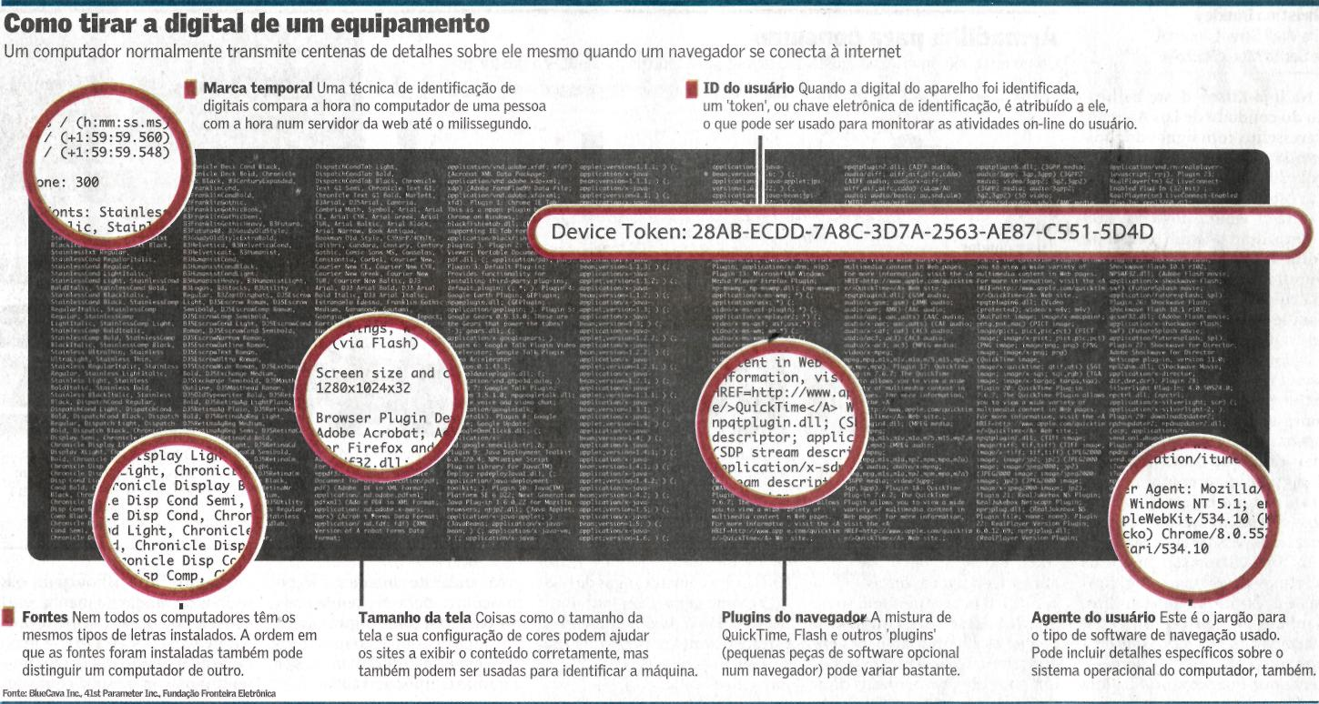

Fonte: Valor Econômico, São Paulo, 6 dez. 2010, Empresas, p. B12.

